**ЛАБ 4 часть 1**

**Алексеенко Иван 3 курс 3 группа**

**3)** Настроить интерфейс Ethernet и последовательный интерфейс.

**Interface FastEthernet 0/0**

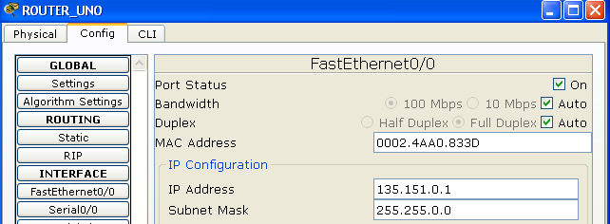

**Interface Serial 0/0 (first router to second through DCE)**

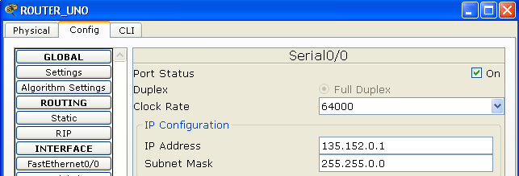

**Interface Serial 0/0 (second router to first through DCE)**

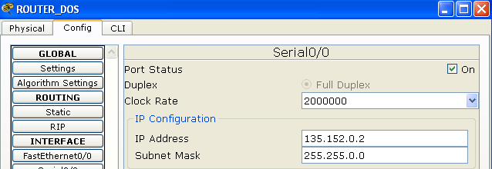

**Interface FastEthernet 0/0**

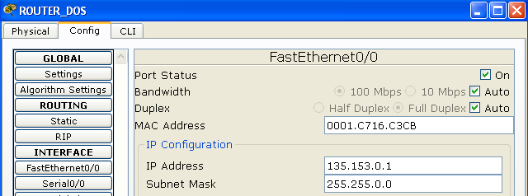

4) Настроить статический маршрут и маршрут по умолчанию.

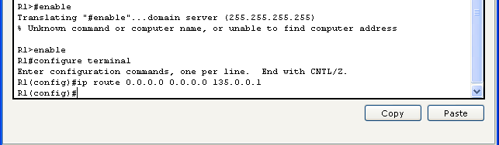







IPдля компьютеров:

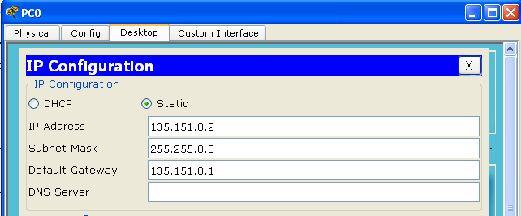

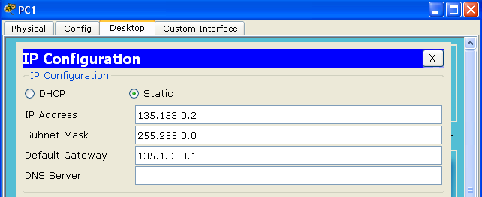

1. Проверьте подключение между узлами и маршрутизаторами.

